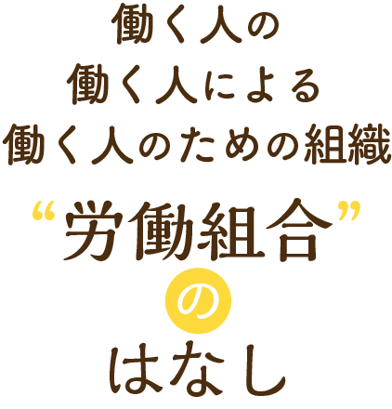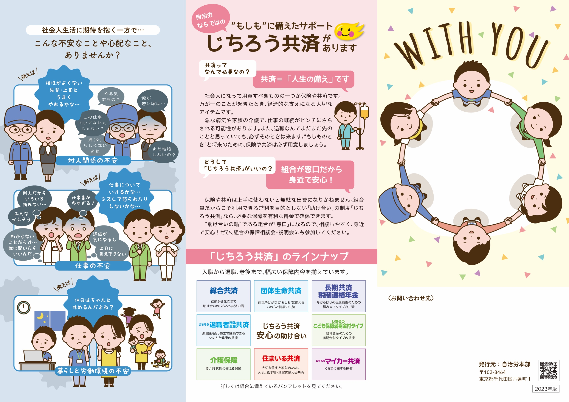

**〇〇組合**

（組合名・連絡先などをいれてください）

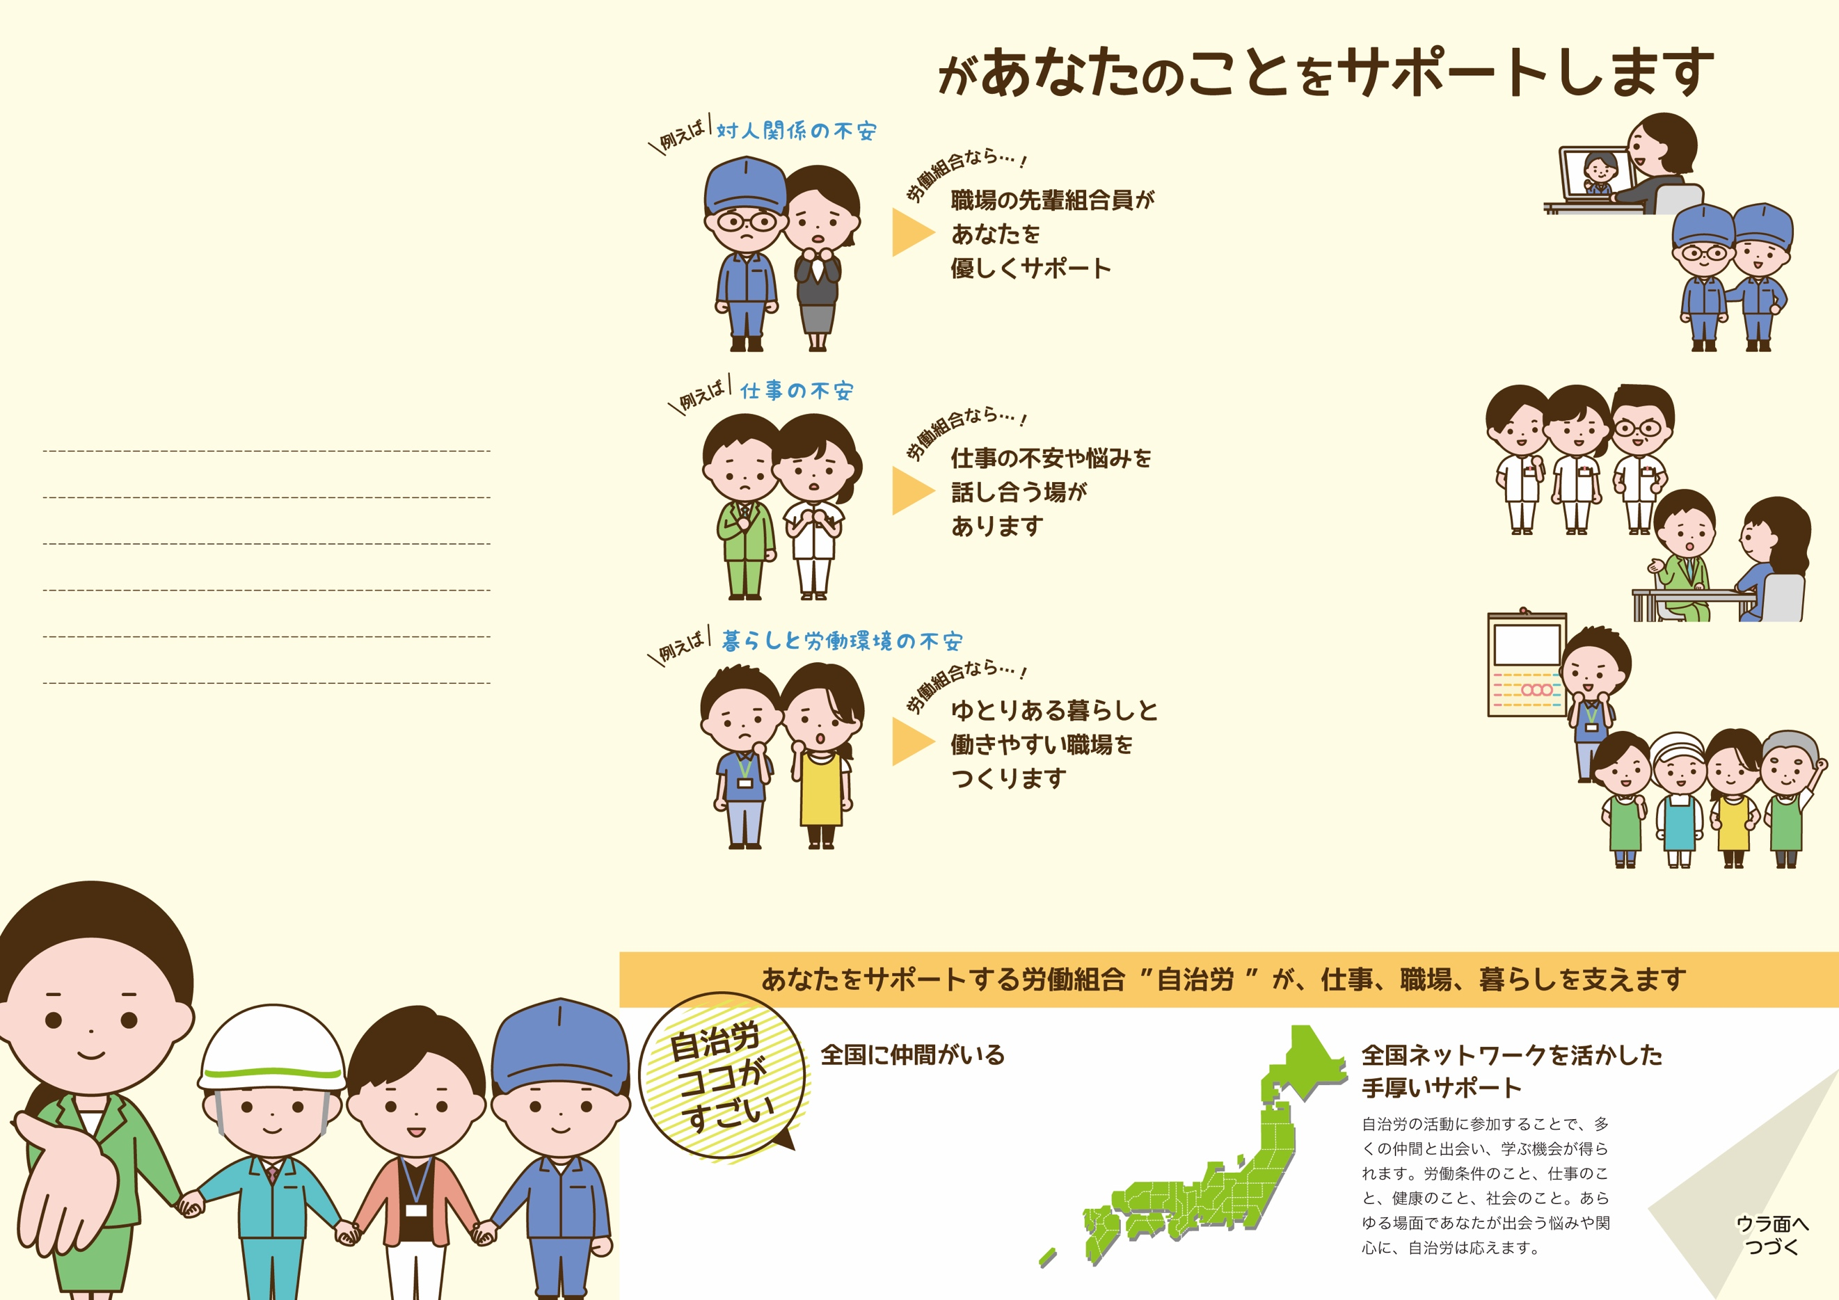

**みなさんは、**

**これからの地域公共サービスの貴重な担い手です。**

**私たち労働組合は、みなさんを心から歓迎します。**

**そしてみなさんの社会人生活を**

**輝かしく実り多いものにしていくために、**

**様々な場面でサポートしていきたいと思います。**

そのために

みなさんが労働組合の一員になってください。

全国の職場で働き始めたみなさん、

就職おめでとうございます。

これから

社会人生活をおくっていく

みなさんへ

**〇〇組合**

（単組名入力）

「仕事についていけるかな」「ミスしたらどうしよう…」

　そんな不安も〇〇組合（単組名を入れてください）に相談してください。仕事の場ではなかなか聞きにくいことでも、〇〇組合なら大丈夫！　仕事に必要な知識やスキルを教え合ったり、よりよい仕事ができるようにサポートすることができます。

「上司とうまくやれるかな」「パワハラってあるのかな」「無茶なクレームをつける市民が来たらいやだな」

　そんな心配があるときは、職場の先輩組合員に相談してください。〇〇組合（単組名を入れてください）は、誰もが安心して快適に働くことができる職場をめざして活動しています。

みなさんの職場の〇〇組合（単組名を入れてください）は、自治労という全国組織に入っています。自治労は、北海道から沖縄まで、74万人の公共サービスで働く仲間が集うネットワークです。みんなで活動することで、社会に対する発言力を高めています。

**1人の小さな声をみんなの大きな 声にする─それが〇〇組合（単組名を入れてください）です。**

**働く仲間が互いに助け合うことで、より良い仕事、暮らしが実現していきます。**

「私の給料、安すぎない？」「ちゃんと休めるのかな」「残業多いな」

　そんな不安や不満は、ため込まないで、まずは相談してみましょう。あなたと同じ想いを、みんなも抱いているかもしれません。